**TUGAS BESAR IF2123**

**ALJABAR LINEAR DAN GEOMETRI**

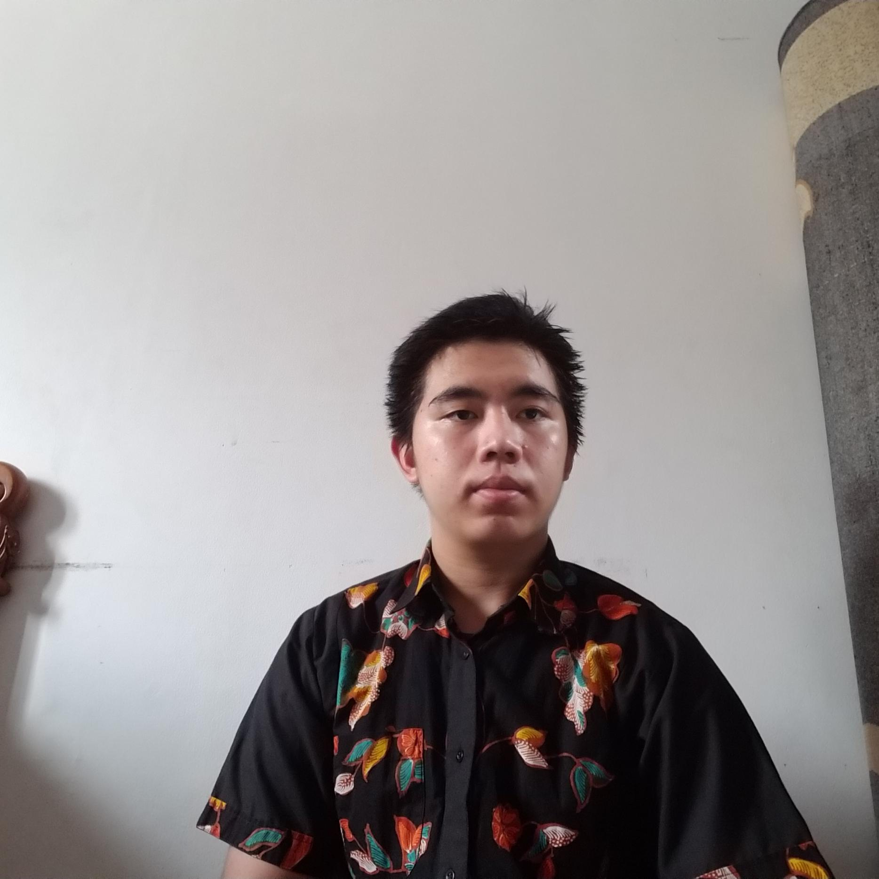



Oleh Kelompok 75

13519129 M.Tamiramin Hayat Suhendar

13519214 Tanur Rizaldi Rahardjo

**TEKNIK INFORMATIKA**

**SEKOLAH TEKNIK ELEKTRO DAN INFORMATIKA**

**INSTITUT TEKNOLOGI BANDUNG**

**2020**

## Daftar Isi

**Daftar Isi** **1**

**BAB 1 Deskripsi Masalah** **3**

**BAB 2 Teori Singkat** **4**

2.1 Metode Eliminasi Gauss 4

2.2 Metode Eliminasi Gauss-Jordan 4

2.3 Determinan 5

2.3.1 Metode Sarrus 5

2.3.2 Metode Segitiga Atas dan Segitiga Bawah 6

2.3.3 Metode Ekspansi Kofaktor 6

2.4 Matriks Balikan 8

2.4.1 Matriks 2x2 8

2.4.2 Matriks NxN 8

2.5 Matriks Kofaktor 8

2.6 Matriks Adjoin 8

2.7 Kaidah Cramer 8

2.8 Interpolasi Polinom 9

2.9 Regresi Linear Berganda 10

**BAB 3 Implementasi Program Java** **11**

3.1 Core 11

3.2 CLI 11

3.3 File Parser 11

3.4 GUI 11

3.5 Matrix 12

**BAB 4 Eksperimen** **13**

4.1 Input dari file 13

4.2 Studi Kasus 1 14

4.3 Studi Kasus 2 SPL Dengan Augmented Matrix 14

4.4 Studi Kasus 3 Penyelesaian SPL 15

4.5 Studi Kasus 4 Penyelesaian Hukum Kirchoff 16

4.6 Studi Kasus 5 Interpolasi Polinom dan Prediksi f(x) 16

4.7 Studi Kasus 6 Interpolasi COVID19 17

4.8 Studi Kasus 7 Interpolasi Fungsi Transenden 17

4.9 Studi Kasus 8 Regresi Berganda 18

**BAB 5 Kesimpulan** **19**

5.1 Kesimpulan 19

5.2 Saran 19

5.3 Refleksi 19

**References** **20**

## BAB 1 Deskripsi Masalah

Sistem persamaan linier (SPL) dengan peubah (variabel) dan persamaan adalah berbentuk

Gambar 1.1 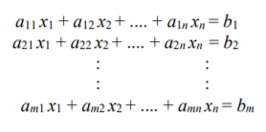Sistem Persamaan Linier

Yang dalam hal ini adalah peubah, adalah koefisien, dan adalah konstanta. Sembarang SPL dapat diselesaikan dengan beberapa metode, yaitu metode eliminasi Gauss, metode eliminasi Gauss-Jordan, metode matriks balikan (), dan kaidah Cramer (khusus untuk SPL dengan peubah dan persamaan). Solusi sebuah SPL mungkin tidak ada (tidak konsisten), banyak, atau hanya satu (unik/tunggal).

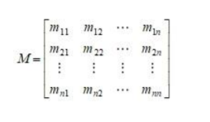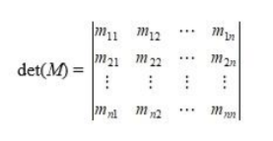Sebuah matriks berukuran pada gambar 1.2 memiliki determinan seperti pada gambar 1.3.

Gambar 1.2 Matriks Gambar 1.3 Determinan

Determinan matriks berukuran dapat dihitung dengan dua cara yaitu reduksi baris dan ekspansi kofaktor.

SPL memiliki banyak aplikasi dalam bidang sains dan rekayasa, dua diantaranya diterapkan pada tugas besar ini, yaitu interpolasi polinom dan regresi linier.

## BAB 2 Teori Singkat

### 2.1 Metode Eliminasi Gauss

Metode eliminasi gauss merupakan operasi baris pada matriks yang bertujuan untuk membuat matriks menjadi matriks segitiga atas. Prinsip dari metode eliminasi gauss yaitu memanipulasi persamaan-persamaan pada matriks dengan menggunakan OBE (operasi baris elementer) hingga terdapat satu persamaan dengan satu variabel saja. Kemudian sisa variabel yang belum diketahui dapat dicari dengan menggunakan subtitusi langkah mundur.

Contoh dari matriks eliminasi gauss adalah

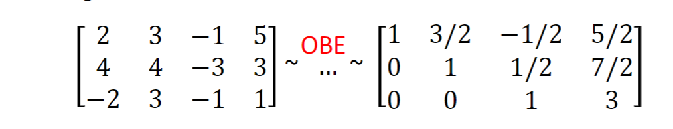

Gambar 2.1.1 Eliminasi Gauss

### 2.2 Metode Eliminasi Gauss-Jordan

Metode eliminasi gauss-jordan yaitu prosedur penyelesaian sistem persamaan linear dengan memanfaatkan operasi baris elementer hingga terbentuk matriks eselon baris tereduksi. Metode ini ditemukan oleh Carl Friedrich Gauss. Beliau juga yang sebelumnya menemukan metode eliminasi gauss dan menyempurnakannya menjadi eliminasi gauss-jordan. Keuntungan dari memakai metode eliminasi gauss-jordan, tidak diperlukan melakukan subtitusi mundur untuk mendapatkan nilai nilai variabel. Namun sudah dapat ditentukan dari matriks augmented terakhir

Metode eliminasi gauss-jordan akan terasa lebih bermanfaat ketika terdapat banyak variabel. Pada metode ini memiliki dua fase, yang pertama yaitu fase maju (membuat matriks augmented menjadi matriks eselon), dan kemudian fase mundur (dari matriks eselon yang didapat, dimanipulasi kembali sehingga didapatkan matriks eselon baris tereduksi). Berikut contoh dari metode eliminasi gauss-jordan

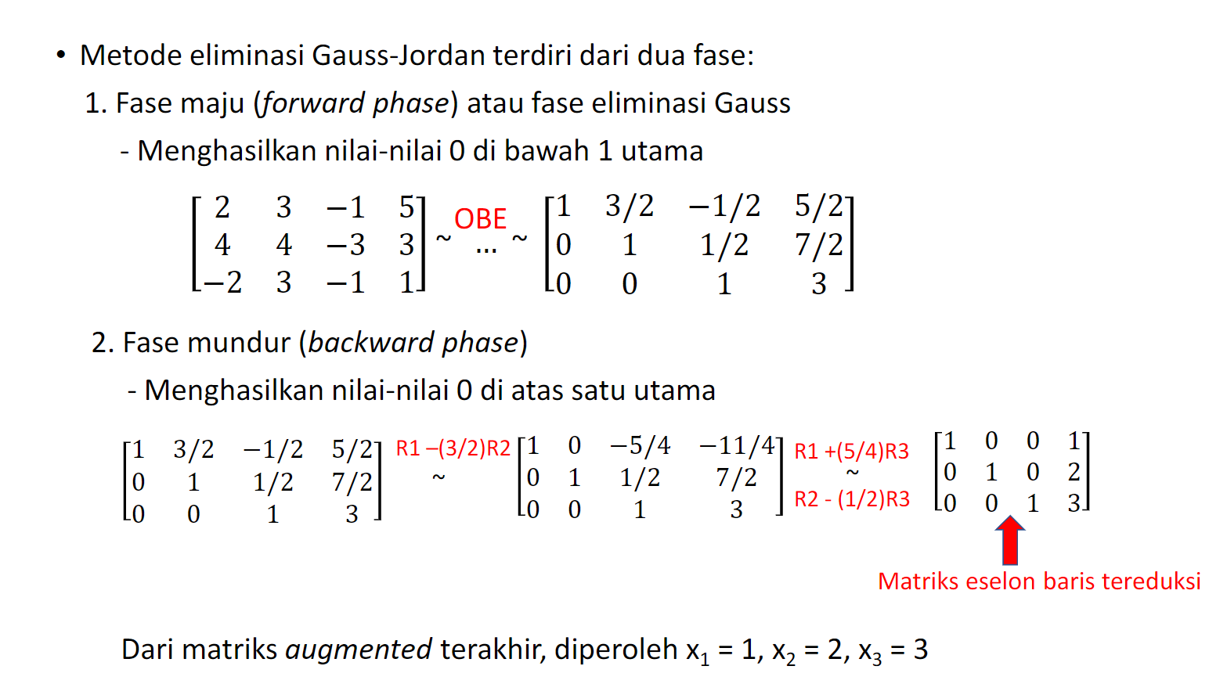

Gambar 2.2.1 Metode eliminasi gauss-jordan

### 2.3 Determinan

Menurut KBBI arti dari Determinan adalah faktor yang menentukan. Dalam hal ini adalah faktor yang dapat menentukan matriks. Misalnya terdapat sebuah matriks maka determinan dari matriks dapat dituliskan sebagai atau . Jika sudah di dapat determinan maka, dapat digunakan untuk mencari matriks balikan (inverse). Dapat juga dimanfaatkan pada kaidah cramer. Untuk mendapatkan determinan dapat dilakukan berbagai cara. Yaitu metode sarrus, matriks segitiga bawah / atas dan dengan menggunakan ekspansi kofaktor

#### 2.3.1. Metode Sarrus

Untuk matriks 2x2 determinan dapat ditemukan melalui 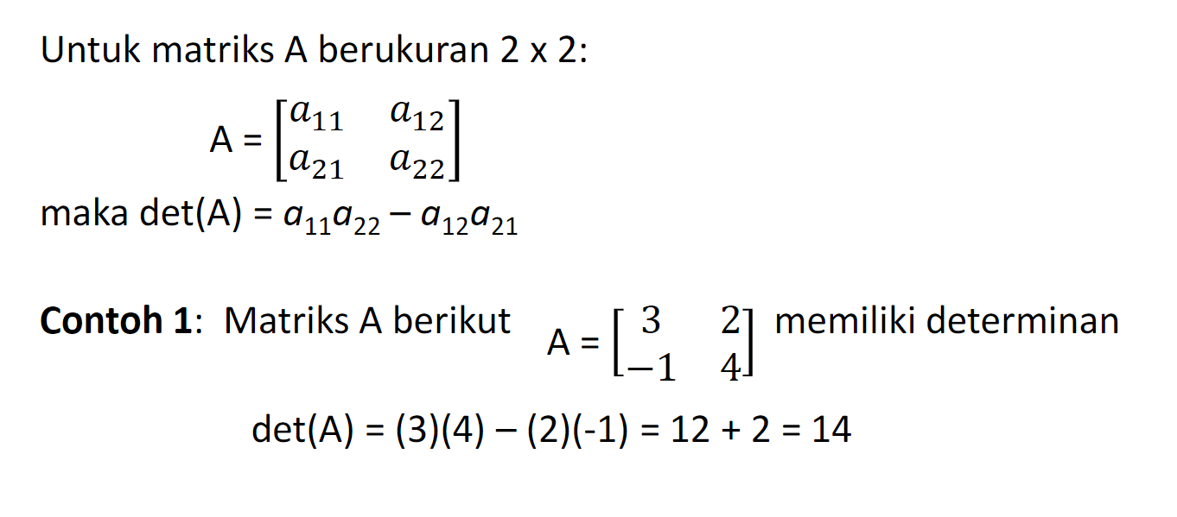

Gambar 2.3.1.1 Metode Sarrus matriks 2x2

Dan untuk matriks 3x3 determinan dapat ditemukan melalui

Gambar 2.3.1.2 Metode sarrus matriks 3x3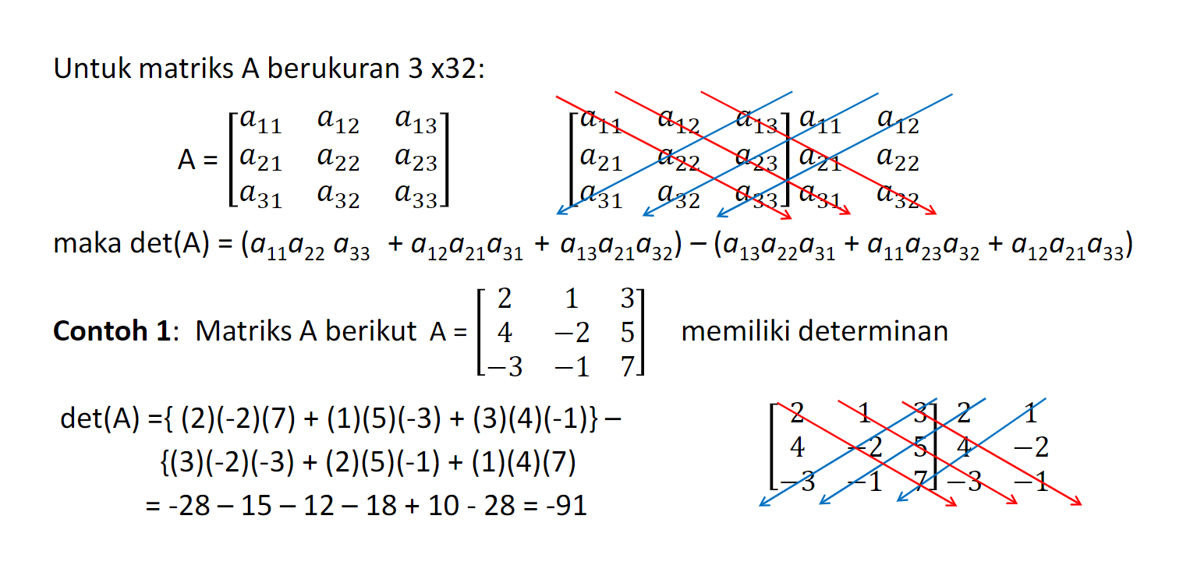

#### 2.3.2 Metode Segitiga Atas dan Segitiga Bawah

Yaitu melakukan operasi baris elementer sehingga didapatkan matriks segitiga atas atau segitiga bawah. Nilai determinannya adalah hasil kali dari diagonal utamanya.

Gambar 2.3.2.1 Determinan Matriks segitiga 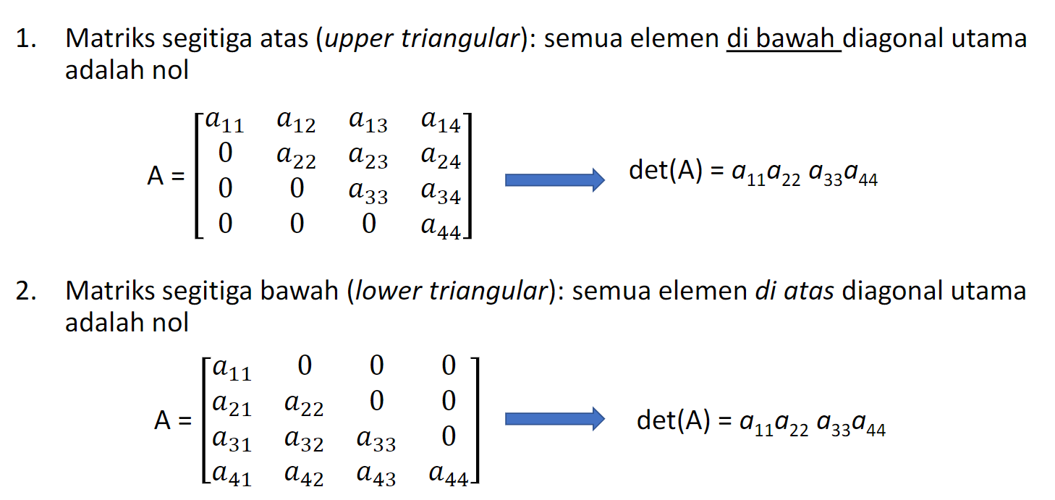

#### 2.3.3 Metode Ekspansi Kofaktor

Menggunakan minor entri, minor entri merupakan determinan dari submatriks yang elemen elemennya tidak berada pada baris dan kolom . Kemudian kofaktor dari entri dan didapat dengan mengalikan minor entri dengan . Pengilustrasian minor entri terdapat pada gambar.

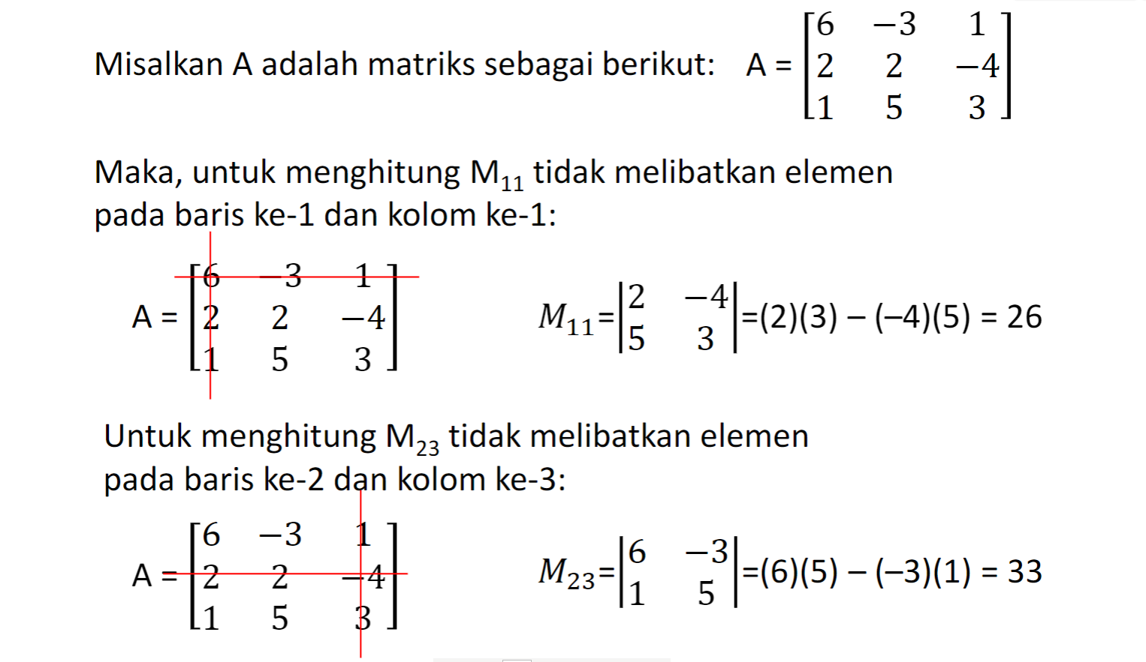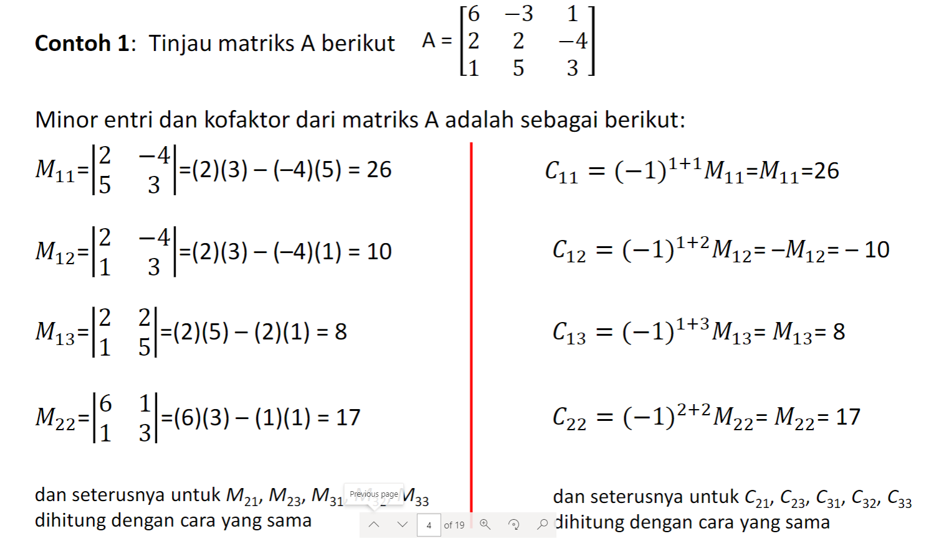

Gambar 2.3.3.1 Minor Entri

Setelah mendapatkan kofaktor maka determinan dapat ditemukan dengan

Gambar 2.3.3.2 Determinan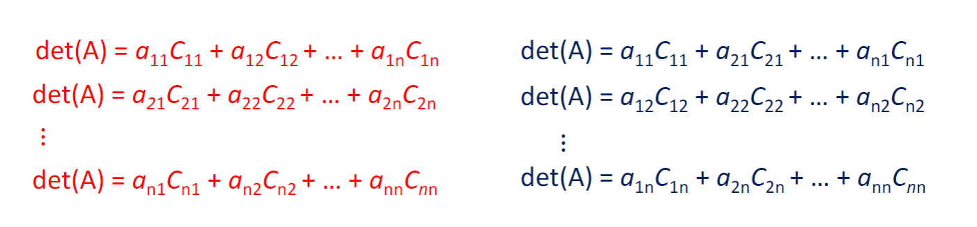

Tipsnya yaitu dengan menggunakan acuan baris/kolom yang banyak memiliki elemen 0.

### 2.4 Matriks Balikan

Matriks balikan yaitu matriks yang memiliki sifat ketika dikalikan dengan matriks dirinya sendiri(saat belum dijadikan matriks balikan) akan menghasilkan matriks identitas. Matriks balikan secara umum dapat ditulis dengan pangkat minus satu, misal matriks , maka matriks balikannya adalah . Jika matriks tidak memiliki determinan maka matriks tersebut tidak memiliki matriks balikan. Matriks balikan dapat dicari dengan menggunakan determinan.

#### 2.4.1 Matriks

Untuk matriks matriks balikan didapatkan dari yang dikalikan dengan adjoin matriks itu sendiri.

#### 2.4.2 Matriks

Untuk mendapatkan matriks balikan maka menggunakan matriks adjoin yaitu dikalikan dengan matriks adjoin matriks tersebut.

### 2.5 Matriks Kofaktor

Misal adalah matriks dengan ukuran , adalah kofaktor dari entri maka matriks kofaktor dari adalah

### 

### 2.6 Matriks Adjoin

Misal adalah matriks maka matriks adjoin adalah transpose matriks kofaktor dari .

### 2.7 Kaidah Cramer

Jika merupakan sistem persamaan linear dengan peubah sedemikian sehingga maka SPL memiliki solusi yang unik yaitu dengan cara 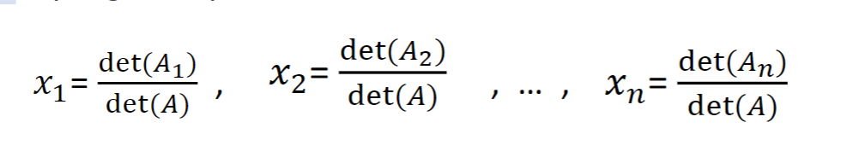

Gambar 2.7 Kaidah Cramer

Dalam hal ini adalah matriks yang diperoleh dengan mengganti entri pada kolom ke-1 dari dengan entri vektor . Untuk juga seperti itu dan seterusnya.

### 2.8 Interpolasi Polinom

Interpolasi polinom merupakan pekerjaan menginterpolasi titik data dengan sebuah polinom. Persoalan interpolasi polinom yaitu sebagai berikut: diberikan buah titik berbeda, . Tentukan polinom yang menginterpolasi (melewati) semua titik-titik tersebut sedemikian rupa sehingga untuk .

Setelah polinom interpolasi ditemukan, dapat digunakan untuk menghitung perkiraan nilai di sembarang titik di dalam selang .

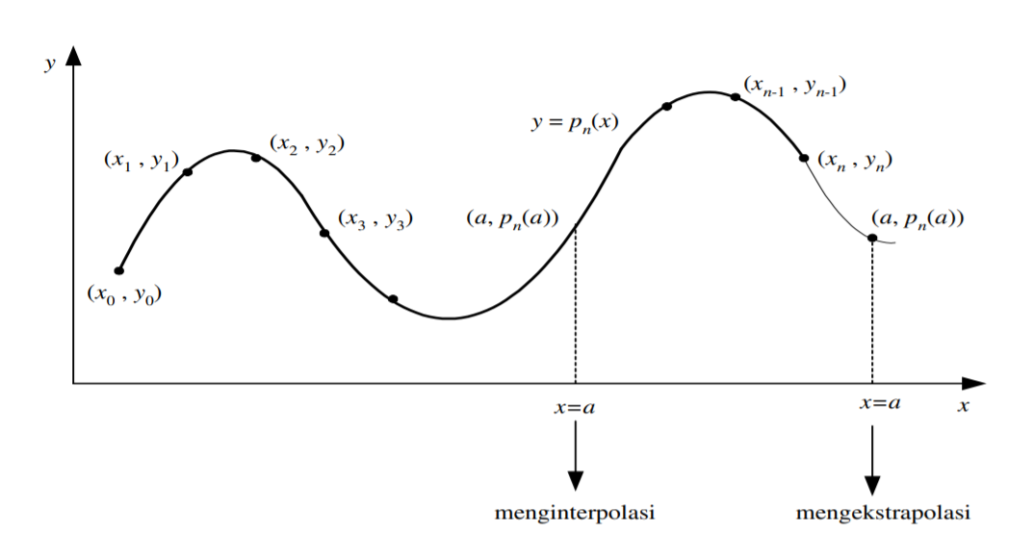

Gambar 2.8.1 Interpolasi polinom

Polinom interpolasi derajat yang menginterpolasi titik-titik . adalah berbentuk . Jika hanya ada dua titik, dan maka polinom yang menginterpolasi kedua titik tersebut adalah yaitu berupa persamaan garis lurus. Jika tersedia tiga titik, dan , maka polinom yang menginterpolasi ketiga titik tersebut adalah atau persaman kuadrat dan bentuk kurvanya berupa parabola. Jika tersedia empat titik, , dan , polinom yang menginterpolasi keempat titik tersebut adalah , demikian seterusnya. Dengan cara yang sama dapat dibuat polinom interpolasi berderajat untuk yang lebih tinggi asalkan tersedia buah titik data. Dengan menyulihkan ke dalam persamaan polinom untuk , maka akan diperoleh buah sistem persamaan lanjar dalam . Kemudian persamaan dapat diselesaikan melalui metode matriks.

### 2.9 Regresi Linear Berganda

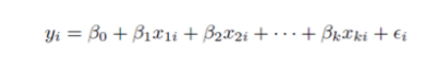 Regresi Linear merupakan model regresi linear yang melibatkan lebih dari satu variabel bebas atau prediktor, dan juga salah satu metode untuk memprediksi nilai selain menggunakan Interpolasi Polinom. Terdapat rumus umum dari regresi linear yang bisa digunakan untuk regresi linear berganda, yaitu

Gambar 2.9.1 Persamaan umum regresi linear berganda

Untuk mendapatkan nilai dari setiap beta dapat menggunakan *Normal Estimation Equation for Multiple Linear Regression* seperti pada gambar berikut. 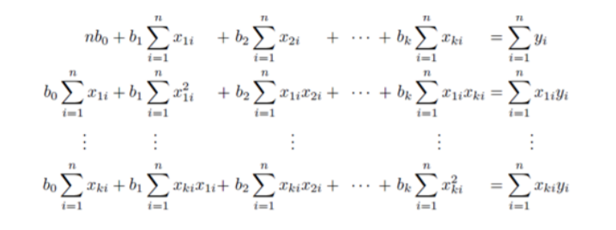

Gambar 2.9.2 Persamaan linear regresi berganda

Kemudian SPL ini dapat diselesaikan melalui metode eliminasi gauss.

## BAB 3 Implementasi Program Java

Program utama adalah class Core yang akan memanggil method main pada class CLI atau GUI. Seluruh implementasi spek terdapat pada package core. Package core memiliki 4 file class, yaitu Matrix, CLI, File Parser, dan GUI. Class Matrix digunakan sebagai kelas objek matriks yang digunakan dalam program ini dan class Matrix memiliki method - method yang digunakan untuk kalkulasi sistem persamaan linear, interpolasi, invers dan lain-lain. Untuk detailnya akan dijelaskan sebagai berikut.

### 3.1 Core

Core merupakan class yang berperan sebagai *linker*, yaitu menghubungkan berbagai kelas java lainnya sehingga dapat berjalan dengan baik. Program juga pertama kali dijalankan melalui method main yang terdapat pada Core.

### 3.2 CLI

Class CLI (Command Line Interface) merupakan class yang mengatur tampilan text yang diberikan kepada user. Terdapat berbagai menu tampilan yaitu interpolation menu yang mengatur menu ketika user memilih interpolasi polinom, kemudian terdapat regression menu, invers menu, menu spl, determinan menu, dan tentunya menu utama yang menjadi pembuka diantara semua menu. Tidak hanya menampilkan menu. Pada class CLI juga terdapat fungsi-fungsi yang berperan dalam *Input* dan *Output*. Pada input juga terbagi menjadi dua, terdapat input langsung dari keyboard dan input dari file. Untuk input regresi berganda dan input interpolasi matriks dipisah secara khusus disesuaikan dengan spesifikasi.

### 3.3 File Parser

Class FileParser adalah class yang mengurusi read dan write dari file. FileParser bertujuan untuk membaca file menjadi suatu string. String akan diproses sebelum diserahkan kepada class lain. File Parser digunakan pada class CLI untuk memproses permasalahan I/O File.

### 3.4 GUI

Class GUI (Graphic User Interface) yaitu class yang mengatur untuk antarmuka grafik. Pada class GUI digunakan plugin WindowBuilder yang terdapat IDE Eclipse. Class ini belum selesai dalam implementasinya, tetapi masih dapat dijalankan untuk testing.

### 3.5 Matrix

Pada class Matrix ini berisi semua implementasi dari spesifikasi tugas yang diberikan. Didalamnya terdapat implementasi dari program menghitung solusi spl dengan menggunakan metode eliminasi gauss, eliminasi gauss-jordan, metode matriks balikan dan dengan menggunakan kaidah cramer. Kemudian terdapat juga menyelesaikan persoalan interpolasi polinom, regresi linear berganda, matriks balikan, determinan dengan menggunakan ekspansi kofaktor.

## BAB 4 Eksperimen

Seluruh percobaan dan test case terhadap studi kasus sistem persamaan linear terdapat di folder test/ dan test/output/ . Pada folder test terdapat “tcscript.py” yang dapat digunakan untuk menguji program kembali, script juga dapat dijalankan dengan bash script yang terdapat pada folder repository utama. Script tersebut menggunakan python3 untuk menjalankan python. Untuk beberapa studi kasus pada sistem persamaan linear, terdapat permasalahan rounding error. Hasil dari perkalian dan pembagian beberapa entri matriks menyebabkan beberapa angka menjadi tidak bulat. Dalam implementasi eliminasi digunakan rounding untuk atau menjadi , hal ini mencegah angka-angka sangat kecil untuk menimbulkan permasalahan pada perhitungan. Berikut hasil eksekusi dari program dan contoh-contoh studi kasus yang diberikan.

### 4.1 Input dari file

Untuk input yang berasal dari file. Nama file beserta dengan ekstensinya perlu dituliskan lalu jika saat menjalankan java jika java dijalankan dengan direktori yang sama dengan file yang ingin dibaca maka tidak perlu menggunakan change direktori. Berikut hasil pembacaan dari file bernama test/tc_1a. Seperti yang terlihat pada gambar sebelum input CLI (Command Line Interface) memberikan opsi, untuk membaca input dari file atau keyboard, kali ini dipilih pembacaan dari file.

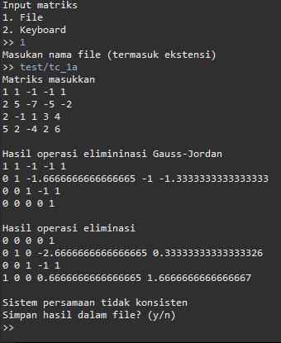

Gambar 4.1 Input dari file.

Untuk mempersingkat, hasil dari eksekusi program akan dijelaskan secara berkelompok(tidak satu satu).

### 4.2 Studi Kasus 1

Studi kasus pertama yaitu diselesaikan dengan menggunakan metode eliminasi gauss, inverse jordan dan eliminasi gauss. Hasil yang didapatkan juga terdapat 3 kasus yaitu ketika solusi unik, solusi banyak dan tidak ada solusi (persamaan tidak konsisten). Hasil dari eksekusi adalah sebagai berikut.

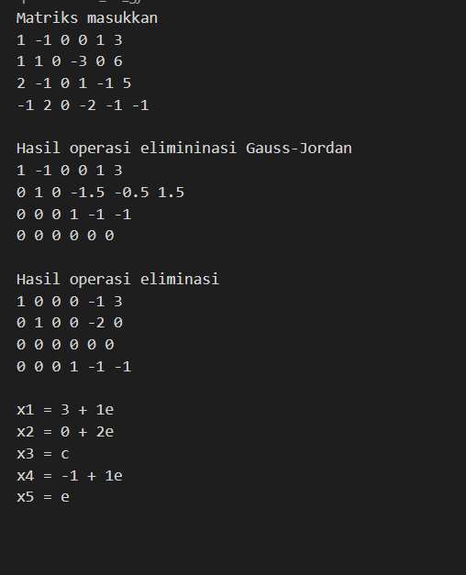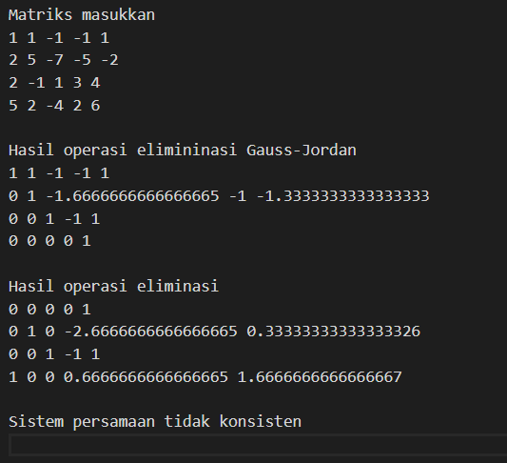

### 

### 

### 

### 

### 

Gambar 4.2.1 Eliminasi gauss-jordan, tidak ada solusi. Gambar 4.2.3 Eliminasi gauss jordan solusi banyak

Kebetulan pada studi kasus pertama tidak ditemukan solusi unik, dan untuk metode lainya seperti eliminasi gaus, invers dll dapat dilihat pada folder test bagian output.

4.3 Studi Kasus 2 SPL Dengan Augmented Matrix

Menyelesaikan sistem persamaan linear dengan matriks masukan merupakan matriks augmented. Hasil eksekusi yang ditampilkan merupakan salah satu dari berbagai metode spl. Untuk lengkapnya dapat dilihat pada folder test/output.

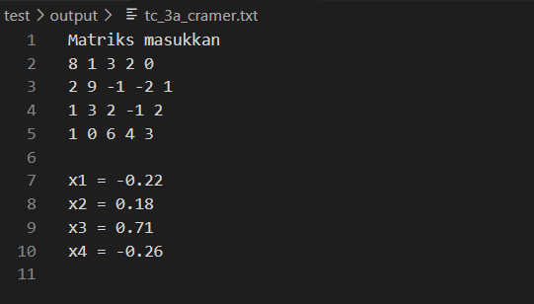

Gambar 4.3.1 SPL Matriks Augmented Kaidah Cramer

### 4.4 Studi Kasus 3 Penyelesaian SPL

SPL tersedia dalam bentuk persamaan garis. Kemudian dengan melakukan berbagai cara maka akan didapatkan solusi.hasil dari eksekusi yang ditampilkan tidak dengan menggunakan semua cara dikarenakan akan kebanyakan. Sehingga untuk sisanya sudah terdapat pada output. Masukan berupa file dan hasil akhir ditulis pada file.

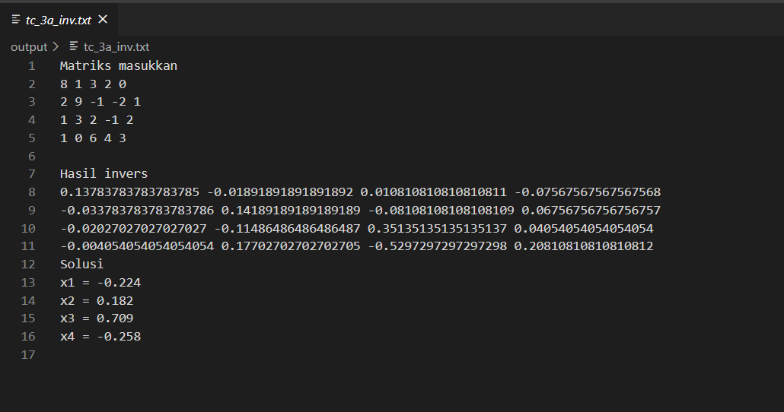

Gambar 4.4.1 Studi kasus tc_3a dengan menggunakan inverse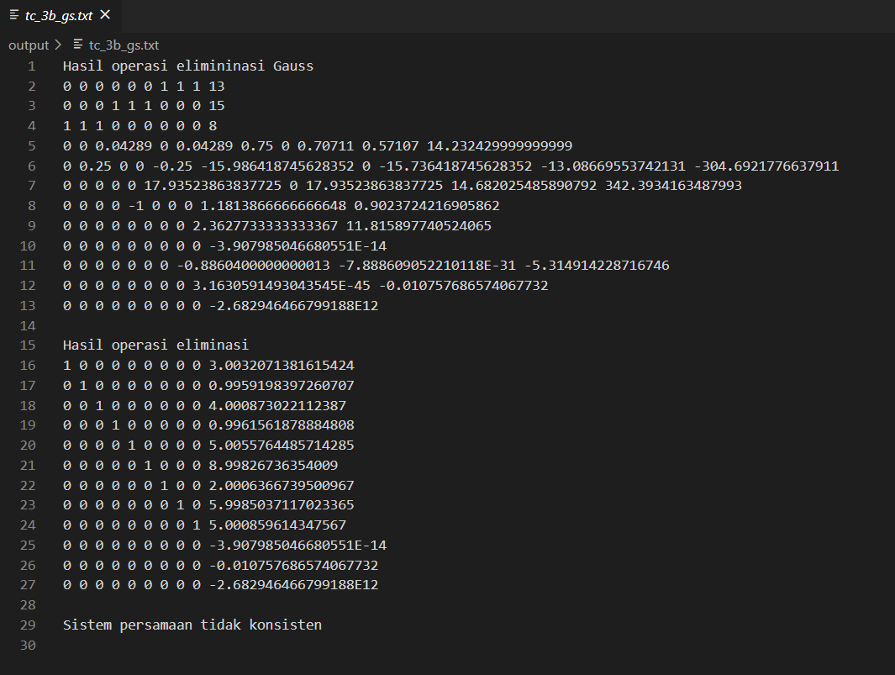

Gambar 4.4.2 Studi Kasus 3b dengan menggunakan eliminasi gauss

### 4.5 Studi Kasus 4 Penyelesaian Hukum Kirchoff

Hasil dari eksekusi interpolasi polinom yang dilakukan terhadap hukum kirchoff. Hasil eksekusi yang ditambilkan hanya dengan salah satu metode spl, dikarenakan keterbatasan tempat. Selebihnya dapat dilihat pada folder test bagian output. Input ini juga berupa file.

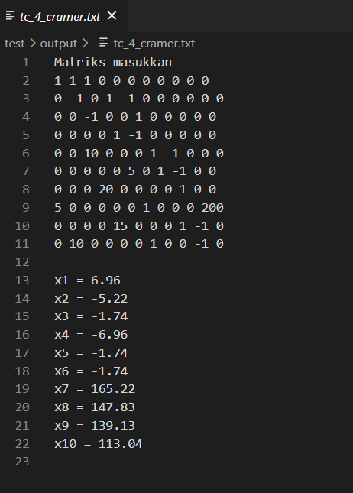

Gambar 4.5.1 Interpolasi polinom studi kasus 4 kaidah cramer

### 4.6 Studi Kasus 5 Interpolasi Polinom dan Prediksi

Inputan berasal dari tabel kemudian melakukan penaksiran berdasarkan nilai default yang tersedia pada studi kasus. 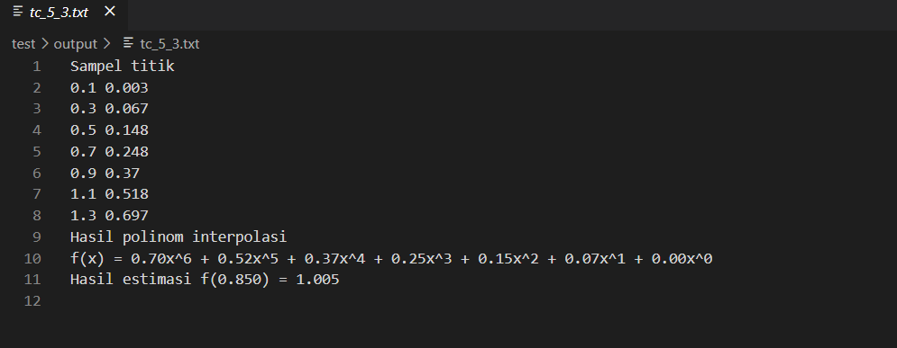

Gambar 4.6.1 Studi kasus 5 interpolasi polinom dari tabel

### 4.7 Studi Kasus 6 Interpolasi COVID19

Inputan pada kasus ini juga berupa file yang berisi tanggal dan jumlah kasus positif COVID19 yang ada di indonesia. Dalam kasus ini terdapat proses mengubah tanggal menjadi bentuk desimal. Hasil eksekusinya dituliskan ke dalam file dan didapatkan sebagai berikut. Sama seperti soal sebelumnya hasil yang ditampilkan hanya satu prediksi tanggal. Untuk sisanya terdapat dalam folder test/output.

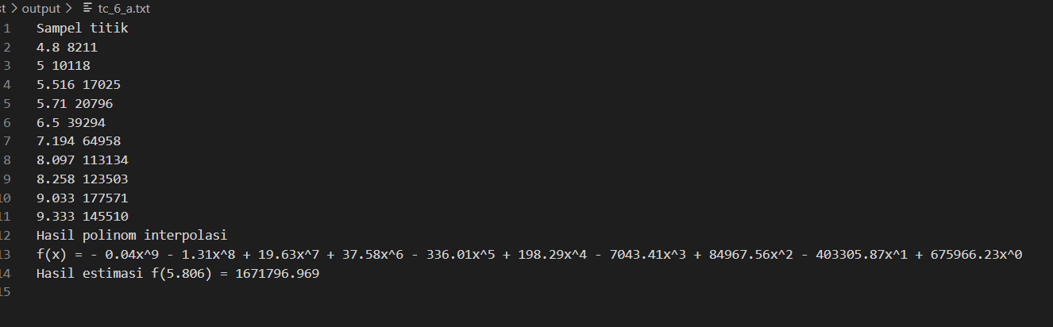

Gambar 4.7.1 Gambar interpolasi polinom kasus COVID19

### 4.8 Studi Kasus 7 Interpolasi Fungsi Transenden

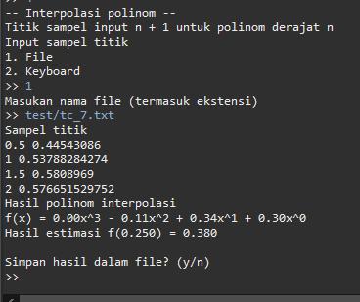 Interpolasi polinom pada kasus kali ini dengan melakukan pembacaan file. Kemudian mendapatkan persamaan yang melewati titik tersebut. Kemudian mengestimasi terhadap suatu titik setelah titik terakhir input yang melewati persamaan tersebut juga.

### 

### Gambar 4.8.1 Interpolasi polinom fungsi transenden

### 4.9 Studi Kasus 8 Regresi Berganda

Pada regresi berganda menggunakan tabel yang diberikan pada studi kasus. Setelah mendapatkan nilai dari, kemudian mensubtitusi nilai pada persamaan . Dan memasukan nilai taksiran ke persamaan dan didapatkan hasil sebagai berikut. Input merupakan pembacaan dari file dikarenakan studi kasus dalam bentuk file. Hasil eksekusi lainnya sudah terdapat pada folder test/output.

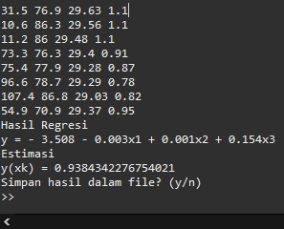

Gambar 4.9 Regresi Berganda

## BAB 5 Kesimpulan

### 5.1 Kesimpulan

Dalam pengerjaan spesifikasi dari tugas tercapai dan berhasil dijalankan baik pembacaan malalui file ataupun pembacaan dari keyboad. Spesifikasi tugas yang tercapai meliputi penyelesaian sistem persamaan linear melalui berbagai metode(eliminasi gauss, eliminasi gauss-jordan, matriks inverse, dan kaidah cramer), matriks balikan, determinan dengan ekspansi kofaktor, interpolasi polinom dan regresi linear. Dalam menyelesaikan program program tersebut terkadang dibutuhkan fungsi perantara untuk memudahkan pengerjaan.

### 5.2 Saran

Program ini dapat dikembangkan melalui sisi GUI, untuk memudahkan user menggunakan program. Setelah dikembangkan GUI, program ini juga dikembangkan menjadi sebuah aplikasi kalkulator matriks yang dapat memudahkan berbagai kalangan. Mungkin terdapat *bug* yang tidak terdeteksi oleh kami sehingga jika ditemukan saat pengembangan diperlukan *debugging.* Untuk permasalahan floating point, dapat diimplementasikan class baru yang memuat operasi dan bilangan desimal yang tidak menggunakan float data type untuk meningkatkan presisi dan akurasi perhitungan.

### 5.3 Refleksi

Selama pengerjaan tubes didapatkan wawasan-wawasan baru. Dikarenakan kami sebelumnya belum mengenal bahasa pemograman java, kami membutuhkan waktu untuk mempelajari bahasanya terlebih dahulu. Dengan java yang sangat berorientasi objek terkadang membuat bingung. Pada java juga terdapat *library* yang bisa digunakan sehingga dapat memudahkan pengerjaan. Target sebelumnya adalah program memiliki 2 interface yaitu GUI dan CLI, namun dikarenakan pengerjaan yang relatif dekat deadline, akhirnya GUI tidak dapat terselesaikan. Scripting menggunakan bash dan python sangat membantu pada tahap *debugging*, dan pembuatan hasil uji coba studi kasus.

## References

-, P. A., Penulis, -, Anwar Hidayathttps://www.statistikian.comFounder dan CEO dari Statistikian Sejak 2012. Melayani jasa bantuan olah dan analisis data menggunakan berbagai aplikasi statistik, Hidayat, A., & Founder dan CEO dari Statistikian Sejak 2012. Melayani jasa bantuan olah dan analisis data menggunakan berbagai aplikasi statistik. (2018, January 01). Penjelasan dan Tutorial Regresi Linear Berganda. Retrieved from https://www.statistikian.com/2018/01/penjelasan-tutorial-regresi-linear-berganda.html

Indrayani, I. (1970, January 01). [PDF] ANALISIS ELIMINASI GAUSS, DEKOMPOSISI CROUT, DAN METODE MATRIKS INVERS DALAM MENYELESAIKAN SISTEM PERSAMAAN LINIER SERTA APLIKASINYA DALAM BIDANG EKONOMI: Semantic Scholar. Retrieved from https://www.semanticscholar.org/paper/ANALISIS-ELIMINASI-GAUSS,-DEKOMPOSISI-CROUT,-DAN-Indrayani/de6706c97e3db0ec7caf3bffd4f4acc579952f39?p2df

Maksud / Arti Kata determinan di Kamus Besar Bahasa Indonesia. (n.d.). Retrieved from https://jagokata.com/arti-kata/determinan.html#:~:text=determinan [de·ter·mi·nan]&text=[determinan] Makna determinan di KBBI,arti dan definisi di jagokata

Montgomery, D. C., Peck, E. A., & Vining, G. G. (2012). *Introduction to linear regression analysis*. Wiley.

Berkata:, T., Berkata:, W. D., & Berkata:, P. (2020, June 01). Eliminasi Gauss Jordan beserta Contoh Penerapannya. Retrieved from https://www.profematika.com/eliminasi-gauss-jordan-beserta-contoh-penerapannya/

Munir R. (2020). *Sistem Persamaan Linear*. Sekolah Teknik Elektro dan Informatika ITB.

Munir R. (2020).*Determinan*. Sekolah Teknik Elektro dan Informatika ITB.